PERSBERICHT

Nieuwe implanteerbare lens biedt uitkomst voor patiënten met macula degeneratie.
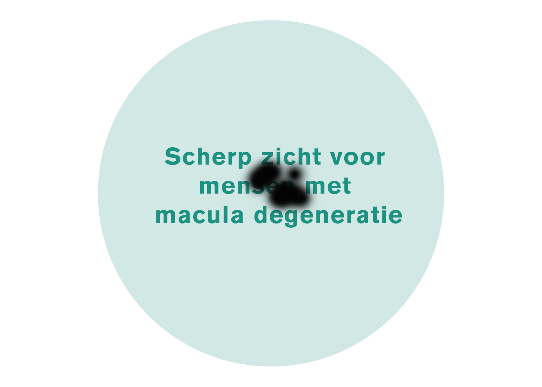
De intra oculaire Scharioth lens is binnenkort ook beschikbaar voor Nederlandse patiënten met een zeer lage gezichtsscherpte. De lens, die in het oog geïmplanteerd wordt, vergroot het centrale zicht met +10 dioptrie waardoor visuele hulpmiddelen zoals een leesloep of leesliniaal niet meer nodig zijn. Hierdoor krijgen mensen met een ernstige visuele beperking weer de handen vrij voor een boek, handwerk of knutselwerk.

Zicht zonder Low Vision Lens Zicht met Low Vision Lens

Langzaamaan je zicht verliezen is een nachtmerrie voor ieder mens. Tot voor kort kon oogchirurg Dr. Frank Kerkhoff, weinig tot niets betekenen voor mensen met Leeftijdsgebonden Macula Degeneratie (LMD). Vanaf nu kan hij het leven van patiënten met extreem slecht zicht aanzienlijk verbeteren. “Ik kan ze weliswaar niet genezen maar door deze speciale lens kan ik hen weer meer bewegingsvrijheid geven waardoor de kwaliteit van het leven wordt verhoogd.”
Dr. Kerkhoff, medisch directeur bij oogkliniek FYEO Medical te Eersel en tevens werkzaam als oogchirurg in het Maxima Medisch Centrum in Veldhoven/Eindhoven, heeft de eerste lenzen reeds geplaatst. Zijn allereerste patiënt, mevrouw Heijnen (63) uit Eindhoven, is zielsgelukkig met haar nieuwe zicht. “Ik ben bij mijn geboorte door stuipen blind geworden aan mijn rechteroog. Ik herinner me nog als de dag van gisteren de extreme boosheid die ik voelde toen Dr. Kerkhoff me vertelde dat hij niets meer voor me kon doen maar dat ik door macula degeneratie ook het zicht in mijn linkeroog zou gaan verliezen.” Een half jaar later werd ze gebeld door Dr. Kerkhoff met het bericht dat er een nieuwe lens zou komen. “U was de eerste waar ik aan dacht toen ik over deze Low Vision lens hoorde.”
“In Nederland lijden een kleine 100.000 patiënten aan ernstige macula degeneratie en zijn er nog eens 400.000 personen gediagnosticeerd met een beginnende vorm ervan. De Low Vision lens is alleen geschikt voor mensen die lijden aan de droge vorm van deze ziekte”, aldus Dr. Kerkhoff. “Wel is hij tevens geschikt voor personen waar de gele vlek, de macula, op een andere manier beschadigd is en het ziektebeeld gestabiliseerd is.”
Mevrouw Heijnen heeft haar leesloep in ieder geval aan de kant kunnen leggen. Zij kan weer lezen zonder hulpmiddelen en heeft weer meer bewegingsvrijheid gekregen. En dat is heerlijk voor haar. “Voorheen liep ik door de supermarkt met een loep in mijn handen. Wanneer ik de bereidingswijze of de prijs van een product wilde lezen, stond ik onhandig met in één hand de loep en in de andere hand het pakje. Nu kan ik weer, zonder op te vallen, door de supermarkt lopen.”

Noot voor redactie:
Voor meer informatie kunt u contact opnemen met Yvonne Schuiveling (afdeling voorlichting van FYEO Medical) tel.nr. 06-20501979 of www.fyeomedical.nl en www.oogartsen.nl

